ESENYURT İLÇE MİLLİ EĞİTİM MÜDÜRLÜĞÜ OKUL TANITIM FORMU
İLÇESİ | ESENYURT
OKULUN ADI | SİTELER ORTAOKULU
OKUL ADININ VERİLME GEREKÇESİ | Bölgemizin yapılaşma şeklinin genelde site şeklinde olmasından dolayı bu ad verilmiştir.
OKULUN ADRESİ /TELEFONU | Gökevler mah. 538 sk. No:5 Esenyurt - İstanbul / 0216 852 76 52
OKUL MÜDÜRÜ/TELEFONU | Ferdi Altın 0505 319 56 78
OKULUN AÇILIŞ TARİHİ | 2016
ÖĞRETİM ŞEKLİ | TAM GÜN EĞİTİM
OKUL İLE İLGİLİ BİLGİLER | Anasınıfı | 5. sınıf | 6. sınıf |  | 7. sınıf | 8. sınıf
ÖĞRENCİ SAYISI | 61 | 398 | 356 |  | 364 | 316
TOPLAM ÖĞRENCİ SAYISI | 1495
ŞUBE SAYISI | 4 | 8 | 8 |  | 8 | 8
ÖĞRETMEN SAYISI | 1 Müdür + 3 Müdür Yard. 61 Kadrolu Öğretmen + 3 Ücretli Öğretmen Toplam= 68
 | VAR / YOK |  |  | KAPASİTE
OKUL BAHÇESİ | VAR
KONFERANS SALONU | VAR |  |  | 170 KİŞİ
SPOR SALONU | YOK
YEMEKHANE | YOK
FATİH PROJESİ UYGULANIP -UYGULANMADIĞI | UYGULANIYOR

OKUL ÖN CEPHE FOTOĞRAFI
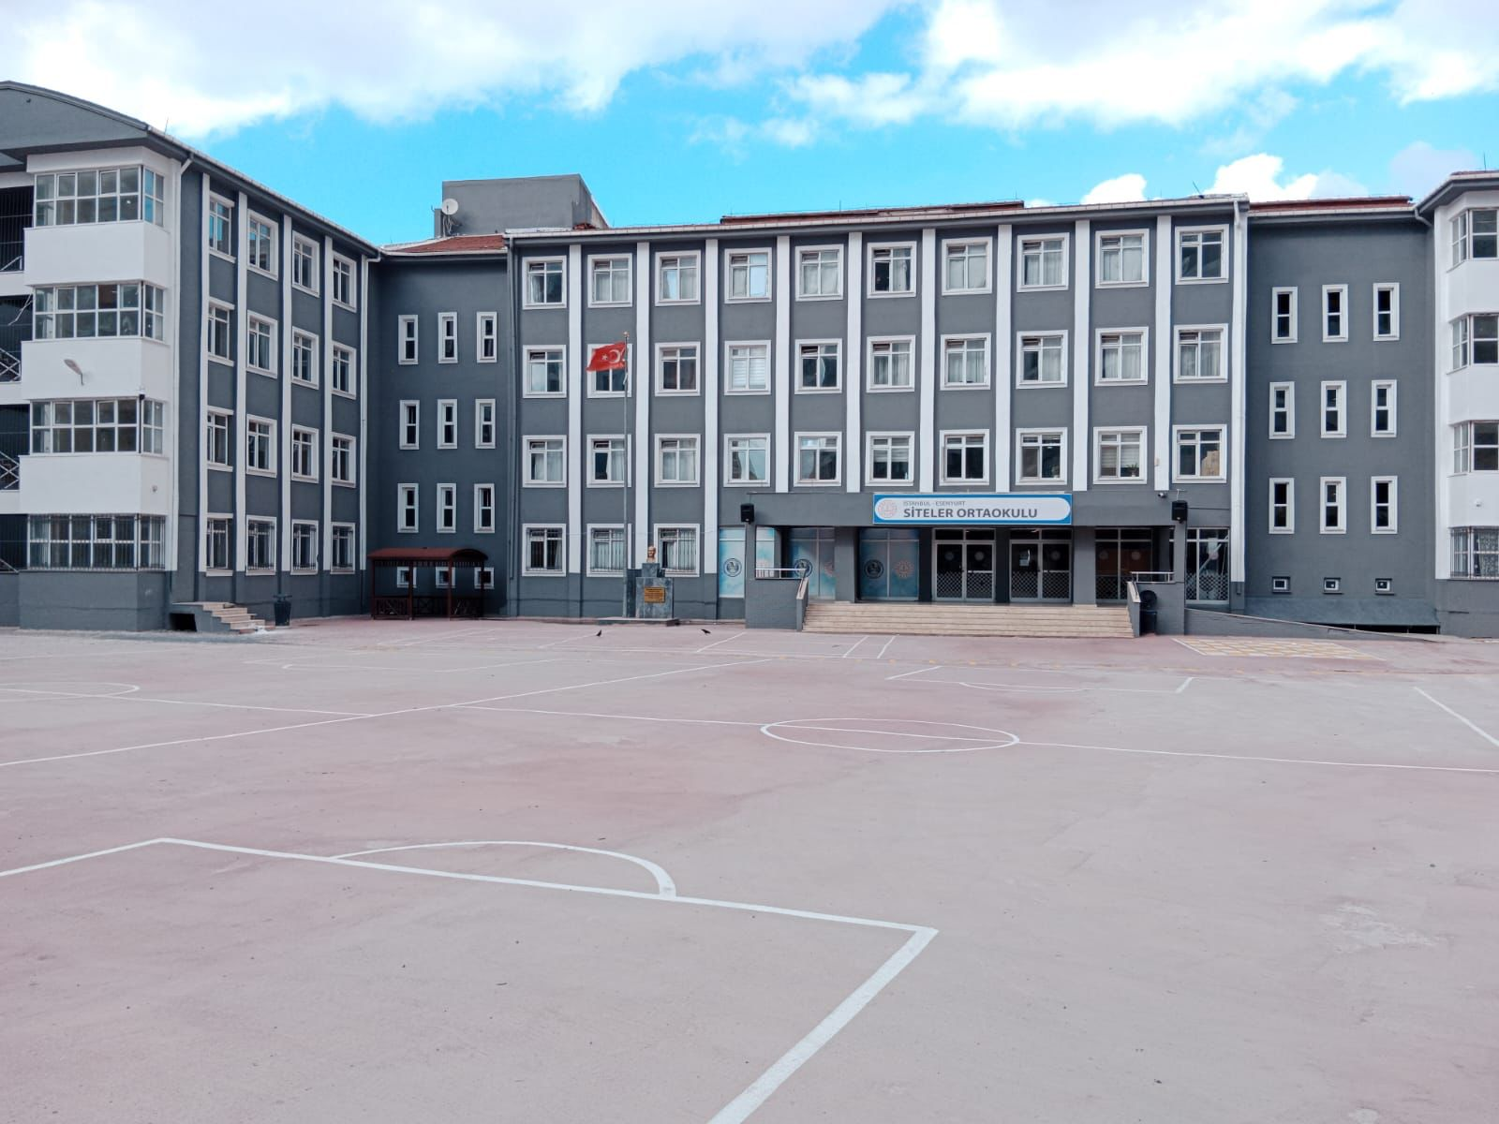
Ön Cephe

OKULUN TARİHÇESİ
Okulumuz Siteler İlköğretim Okulu olarak 2006-2007 eğitim öğretim yılının ikinci döneminde eğitim-öğretim faaliyetlerine başlamıştır. Bu yıl 12 sınıf ve bir ana sınıfı ile başlamış olup aynı dönemin sonunda 24 mezun vermiştir. 2016-2017 eğitim öğretim yılında ortaokul kademesi yeni binaya geçmiştir.
Yeni binaya geçilip sınıf ve mevcudun artırılmasıyla beraber çevresinde bulunan yerleşim birimlerindeki öğrenciler servislerle civarda bulunan okullara taşınmak zorunluluğundan kurtulmuştur. Bu sebeple daha kaliteli ve kolay eğitim alma imkanına kavuşmuştur.
Okulumuzun teknik donanımı ve araç gereç eksiğinin giderilmesi için çalışmalar yapılmaktadır. 2017-2018 eğitim öğretim yılı başında Esenyurt Belediyesinin katkılarıyla okulumuza 170 kişilik konferans salonu yapılmıştır.
Okul – Aile Birliğinin katkılarıyla 2018-2019 eğitim öğretim yılının ikinci döneminde “Mehmet Akif Ersoy” kütüphanesi açılmış; tüm velilerimize, mahalle sakinlerimize ve öğrencilerimize kütüphanemizden yararlanması sağlanmıştır.
Düzenli olarak her yıl “Siteler Ortaokulu Matematik ve Fen Bilimleri Olimpiyat Yarışması” yapılmaktadır ve öğrencilerimiz bu alanda eğitim görmektedir.
Sayısal veriler ışığında, okulumuz akademik başarı olarak ilçenin en başarılı okulu olarak gözükmektedir.
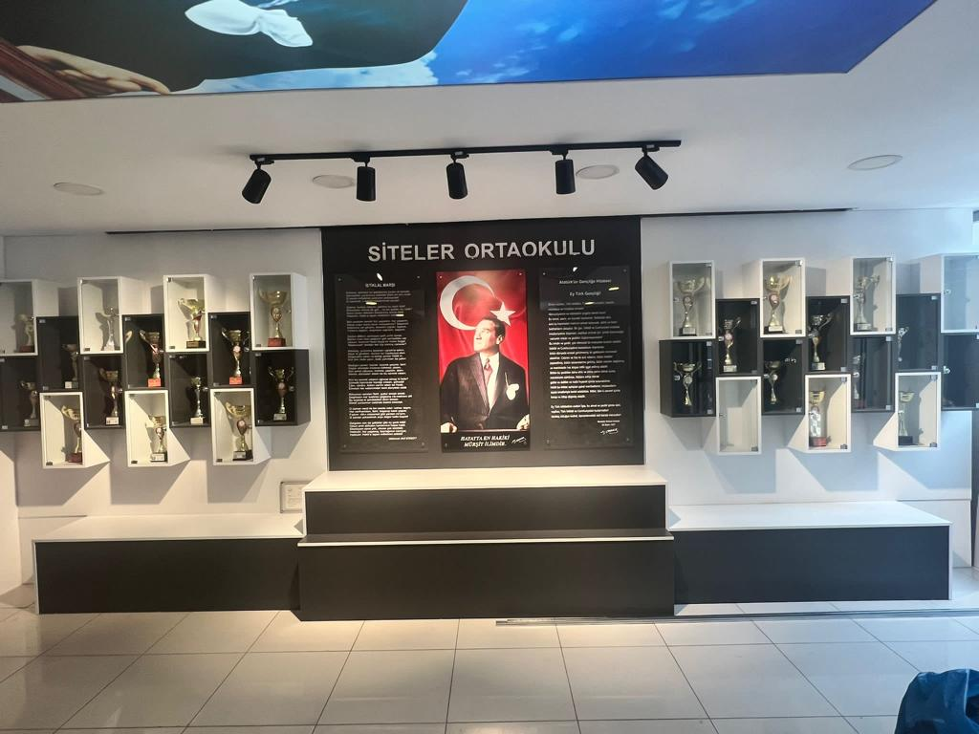
SİTELER ORTAOKULU
Okul Girişi

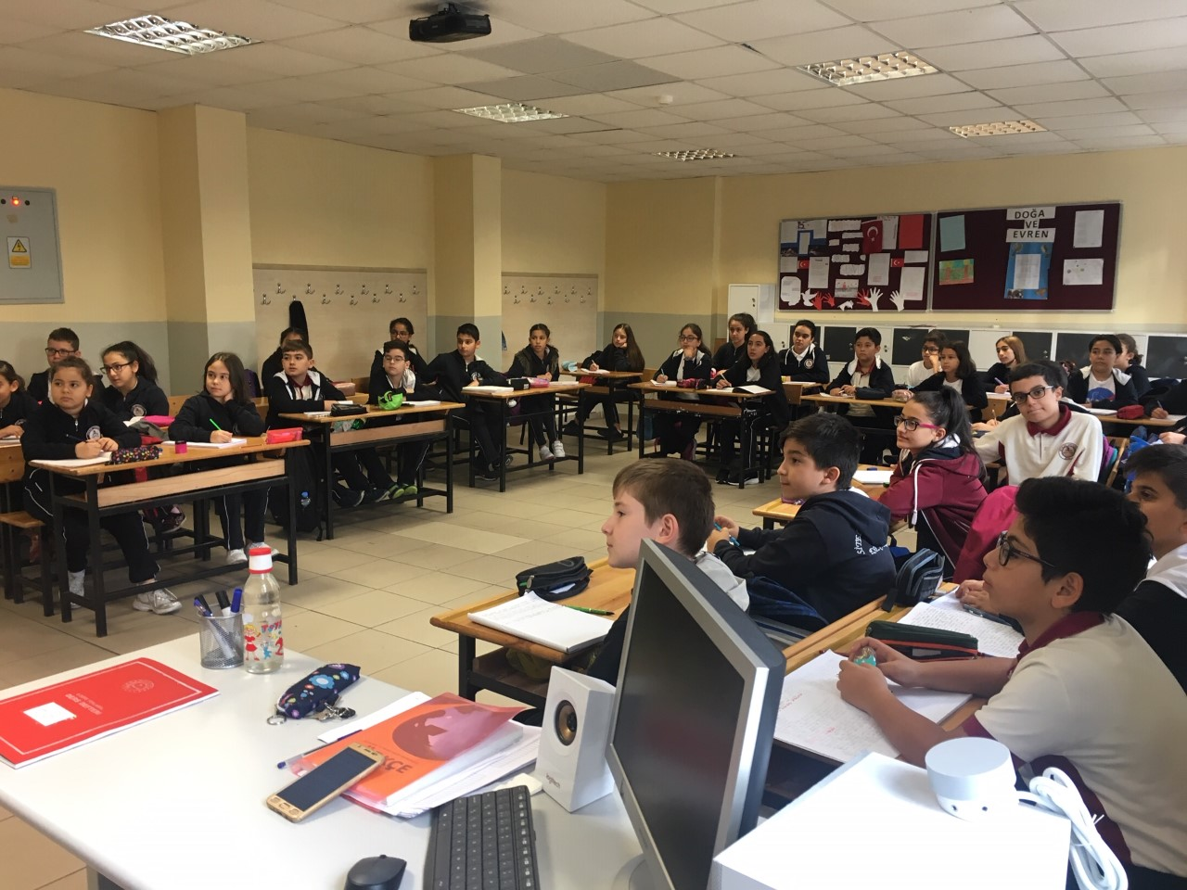
Derslik

SİTELER ORTAOKULU

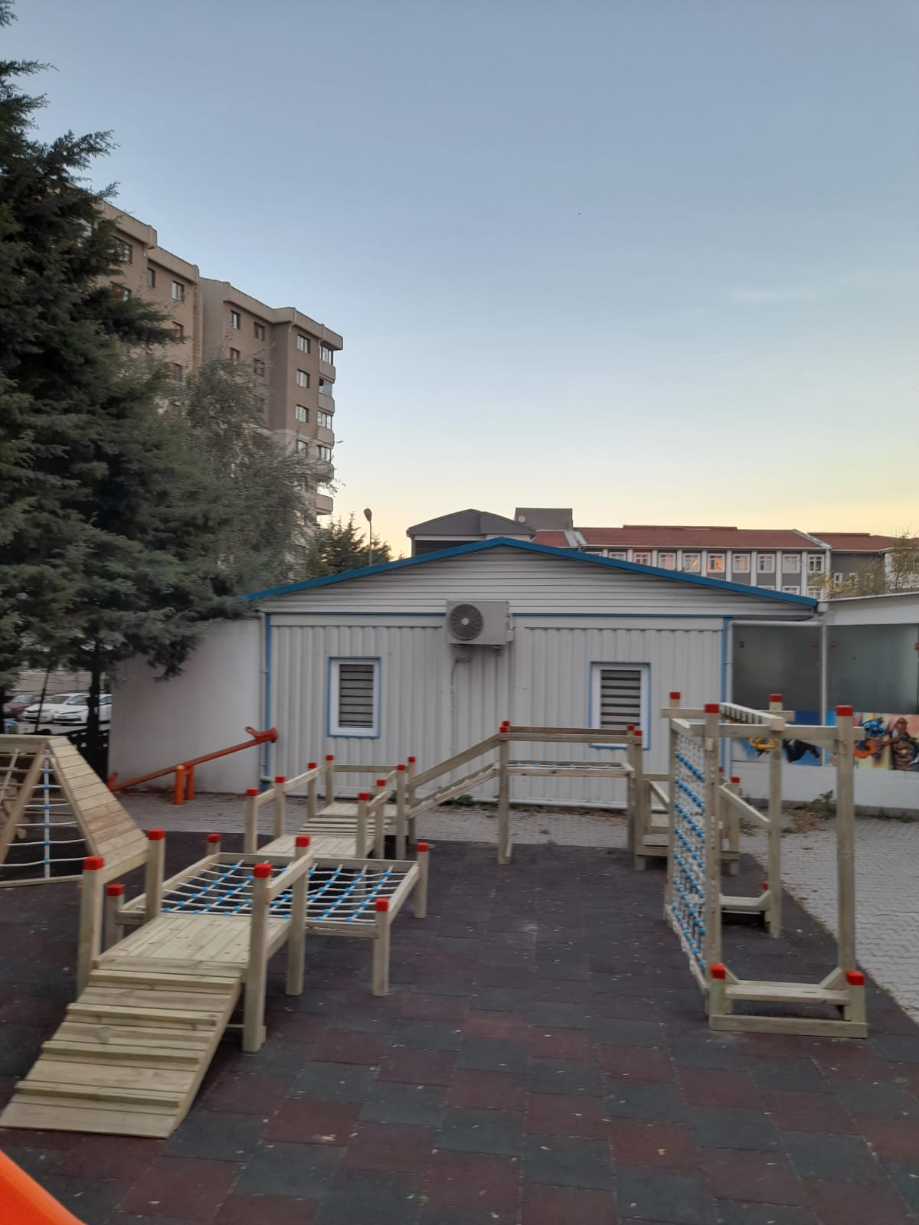
Anasınıfı Bahçesi

SİTELER ORTAOKULU

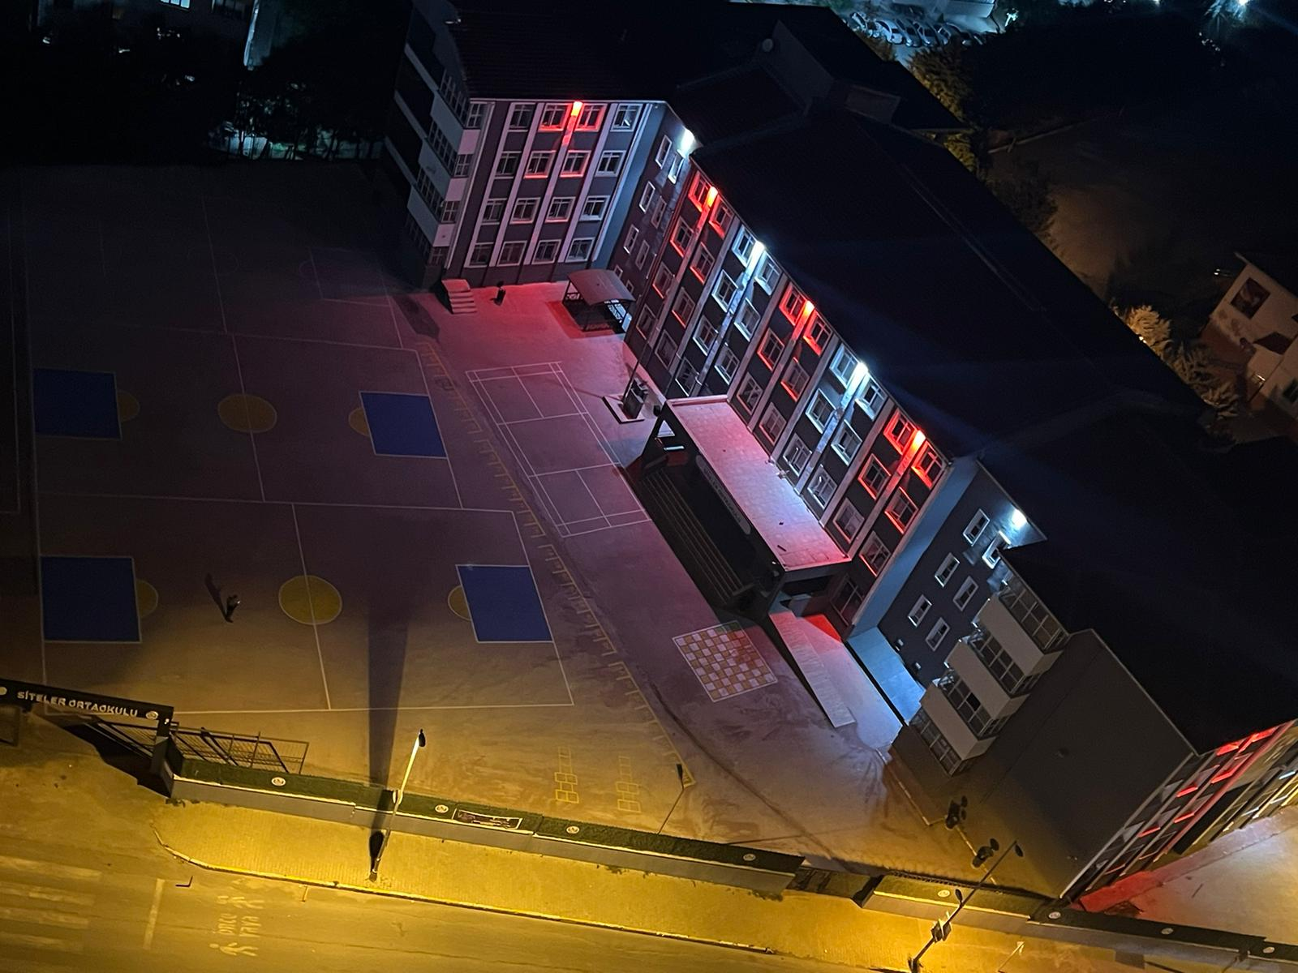
Okul Dış Cephe

SİTELER ORTAOKULU

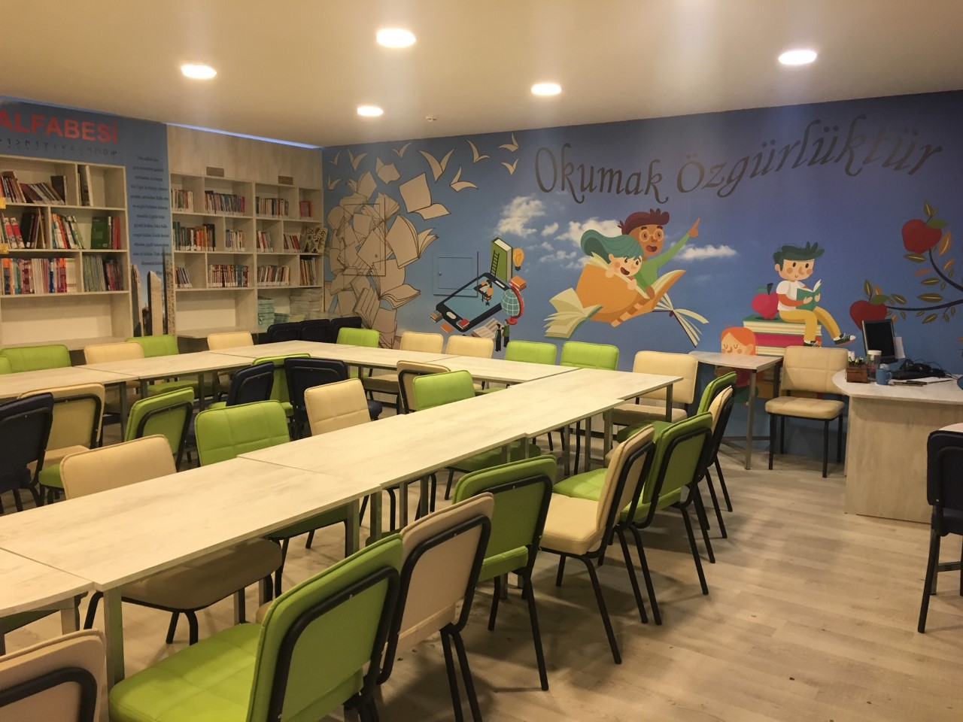
Kütüphane

SİTELER ORTAOKULU

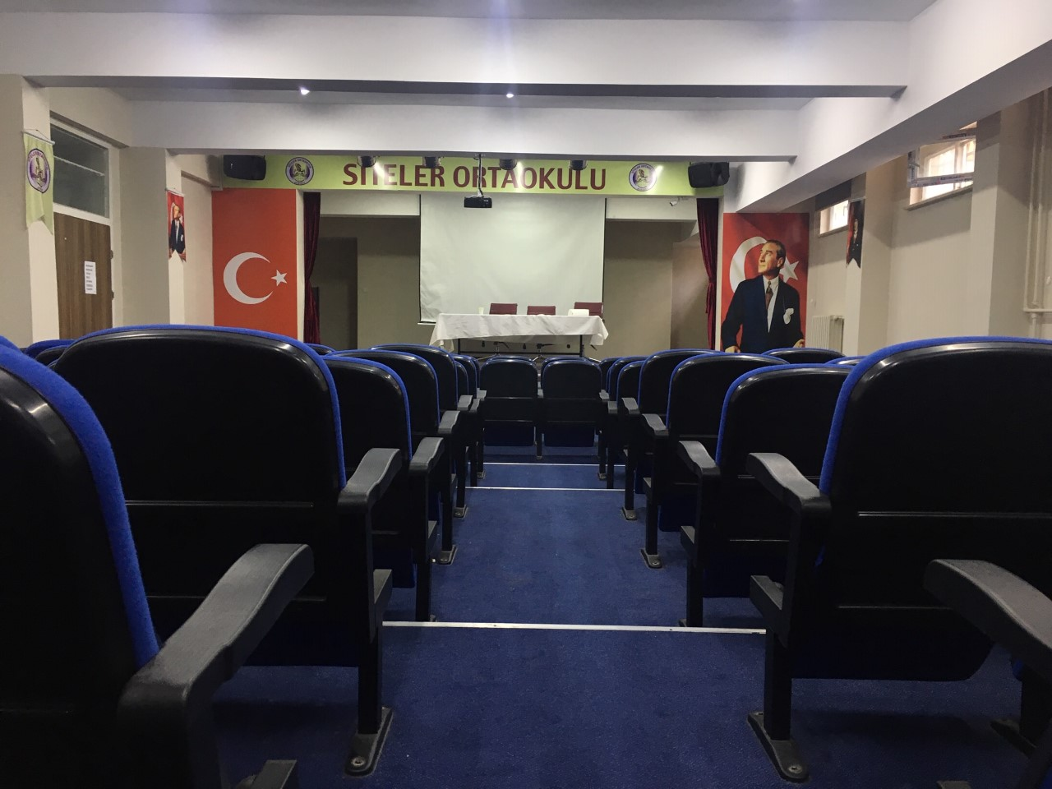
Konferans Salonu

Okul Kütüphanesi

